COMUNICADO TIPOS DE RECETAS VALIDAS MEDICUS
Estimados prestadores:
Les detallamos los tipos de recetas que podrán ser aceptadas por las farmacias en todo el país:
- RECETAS DIGITALES O ELECTRONICAS CON O SIN CODIGO DE BARRAS
- RECETAS PREIMPRESAS CON FIRMA Y SELLO ORIGINAL
- RECETAS MANUSCRITAS ORIGINALES
Todas las recetas deben validarse por la plataforma IMED. Se han habilitado las siguientes opciones en el campo “TIPO DE RECETA” que deben seleccionar al momento de validar:
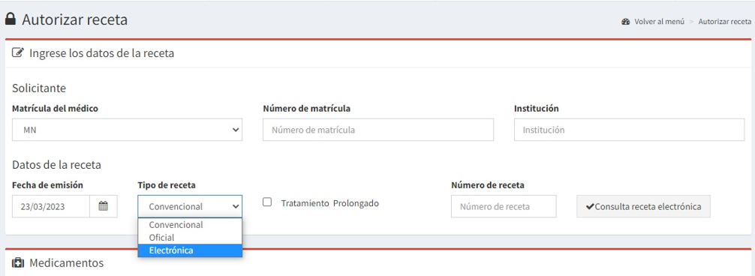
Electrónica: se usara para validar las recetas con Código de barras. Las RE de efectores homologados con Farmalink deben validarse online sin excepción y especificar el nro. de RE al momento de la validación
Convencional: Se usara para validar recetas manuscritas originales, recetas pre impresas que no posean código de barras o número de receta (estas últimas deberán poseer firma y sello en original). O recetas digitales emitidas por cualquier otro proveedor de servicios de RE que no esté homologado por Farmalink.
- PROVEEDORES DE SERVICIOS DE RECETAS ELECTRONICAS HOMOLOGADOS POR FARMALINK:
https://www.farmalink.com.ar/home/carousel-pages/recetaDigital.html
IMPORTANTE: Las firmas digitales no son válidas para recetarios que no sean electrónicos

Antes de rechazar cualquier receta por favor comuníquese con Farm+ a los números:
011-4381-1114
011-4381-2297
De lunes a viernes de 9 a 18 hs.

